Omtrek, oppervlakte en inhoud van verpakkingen (h/v)

Leerdoelen
Ik kan meetkunde in situaties uit het dagelijks leven toepassen.
11.1 Ik kan de omtrek van een rechthoekige figuur berekenen.
11.2 Ik kan de oppervlakte van een rechthoek berekenen.
11.4 Ik kan de inhoud van een balkvormige figuur berekenen.
11.5 Ik kan inhoudsmaten omrekenen.

Benodigdheden
Groepje van 3 personen
Per persoon twee balkvormige verpakkingen
Liniaal

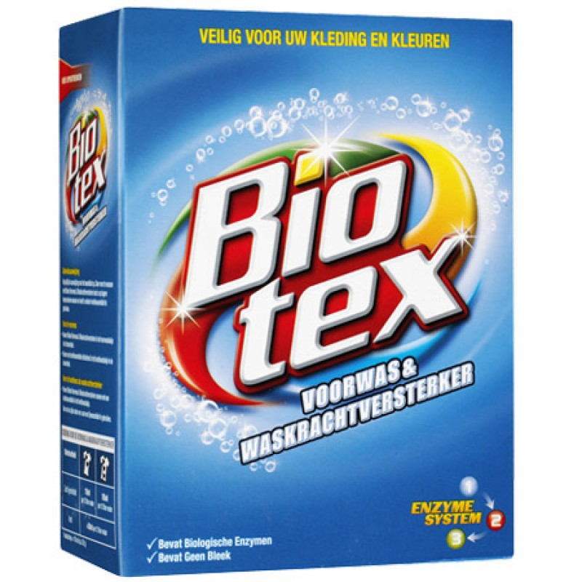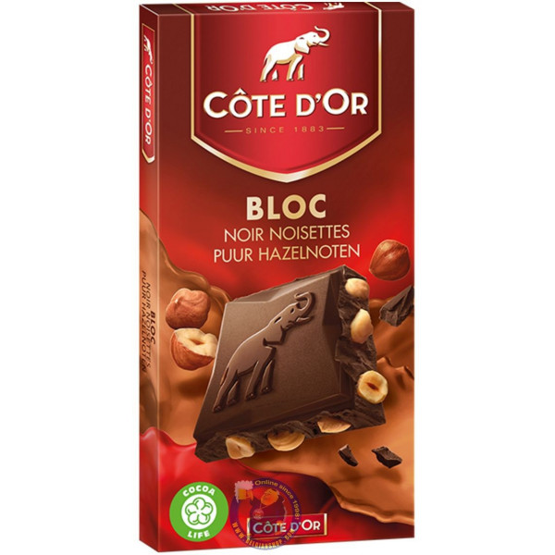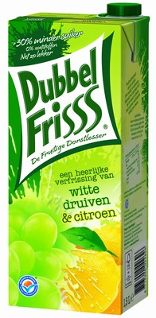

Opdracht

Stap 1
Verzamel al jullie verpakkingen op tafel.

Stap 2
Meet van elke verpakking de omtrek als de verpakking rechtop op tafel staat.

Stap 3
Bereken van elke verpakking de totale oppervlakte van het materiaal.

Stap 4
Bereken van elke verpakking de inhoud. Geef de inhoud zowel in kubieke centimeters als in milliliters. Staat er een inhoud op de verpakking aangegeven? Geef aan of jullie berekening overeenkomt met de aangegeven inhoud.

Stap 5
Welke verpakking is relatief het goedkoopst? In andere woorden: in welke verpakking kan de meeste inhoud in verhouding tot de totale oppervlakte van het materiaal?

Stap 6
Maak foto’s van de verpakkingen en zet ze met de antwoorden op de bovenstaande vragen in een document.

